**班级动态(11.1)**

**一、来园基本情况**

来园人数：应到30人，实到24人，3人病假，3人事假。

|  |  |  |  |  |  |  |  |
| --- | --- | --- | --- | --- | --- | --- | --- |
| **儿童（男孩）** | **来园情绪** | **自主放物品** | **自主早点** | **儿童（女孩）** | **来园情绪** | **自主放物品** | **自主早点** |
| 王秋逸 | √ | √ | √ | 肖妙青 | **请假** | **请假** | **请假** |
| 纪苏晨 | √ | √ | √ | 嵇羽晞 | **√** | **√** | **√** |
| 赵夏冉 | √ | √ | √ | 管亦星 | **√** | **√** | **√** |
| 白新奇 | **√** | **√** | **√** | 陈怡何 | **请假** | **请假** | **请假** |
| 丁载誉 | **√** | **√** | **√** | 陈艺茹 | **请假** | **请假** | **请假** |
| 杨言希 | **√** | **√** | **√** | 刘佩琦 | √ | √ | √ |
| 樊晏清 | **请假** | **请假** | **请假** | 朱柯逸 | √ | √ | √ |
| 邵祉琛 | **请假** | **请假** | **请假** | 胡欣芮 | **请假** | **请假** | **请假** |
| 刘与一 | √ | √ | √ | 李梦兮 | **√** | **√** | **√** |
| 蔡镇远 | √ | √ | √ | 张心愉 | **√** | **√** | **√** |
| 崔子瑜 | **√** | **√** | **√** | 徐佳一 | √ | √ | √ |
| 陶书宇 | **√** | **√** | **√** | 曹婳 | **√** | **√** | **√** |
| 李一凡 | **√** | **√** | **√** | 顾一冉 | **√** | **√** | **√** |
| 冯子乐 | √ | √ | √ | 朱天文 | **√** | **√** | **√** |
| 孔梓睿 | √ | √ | √ | 黄雅萌 | √ | √ | √ |

**二、户外活动**

今天雨天，孩子们在室内进行了早操律动，还跳了武术操，玩了跑酷游戏。

**三、集体活动**

音乐：拔根芦柴花

《拔根芦柴花》是一首江苏民歌，2/4拍节奏，歌词反映的是当地在水田劳动中唱的歌，属“秧田歌”；是稻农为了解除疲劳、自我调节所唱的。内容有很大的即兴性，而曲调和衬词则是相对稳定的，乐曲分为三个乐段，A、C乐段多以八分音符为主，而B段运用了十六分音符给人以跳跃的感觉，因此整首乐曲节奏明朗，具有活泼欢快的情绪色彩。本节活动主要引导幼儿能正确地辨认音乐的强、弱拍，愿意愉快的进行自我表达并养成良好的倾听音乐的习惯。

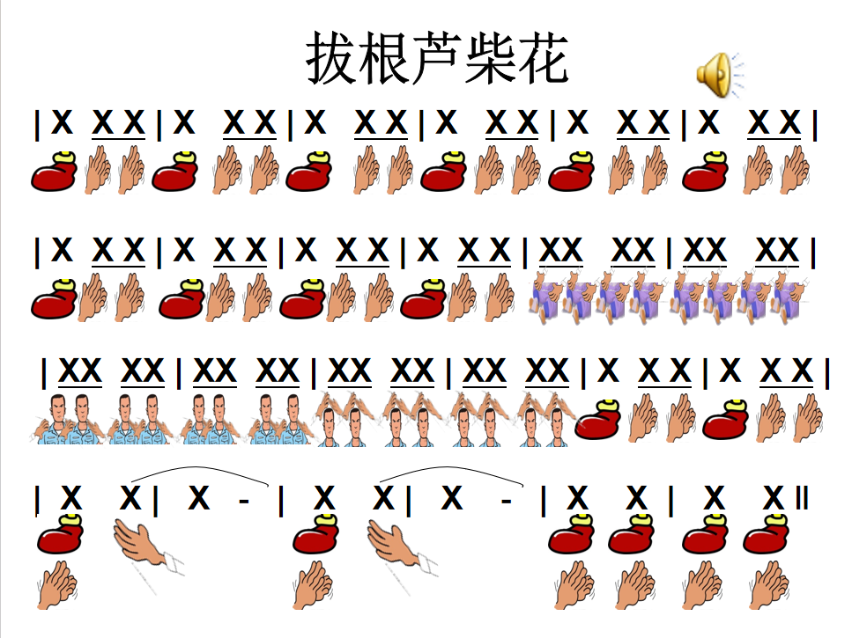

**四、区域游戏**

通过孩子们的讨论，本学期我们设置了建构区（地面建构、桌面建构）、美工区、自然材料区、科探区、图书区、益智区。来看看我们的游戏吧！

|  |  |  |
| --- | --- | --- |
| 李一凡、嵇羽晞在图书区玩视听游戏。 | 管亦星在建构阿基米德积木。 | 崔子瑜、蔡镇远在积木区建构房子。 |
| D:/工作/2024下/今日动态/11.1/IMG_6117.JPGIMG_6117 | D:/工作/2024下/今日动态/11.1/IMG_6119.JPGIMG_6119 | D:/工作/2024下/今日动态/11.1/IMG_6121.JPGIMG_6121 |
| 曹婳在自然材料区自主拼搭。 | 顾一冉、朱柯逸在益智区玩帽子棋。 | 张心愉、刘与一在探索磁汇贯通轨道玩具。 |
| D:/工作/2024下/今日动态/11.1/IMG_6123.JPGIMG_6123 | D:/工作/2024下/今日动态/11.1/IMG_6125.JPGIMG_6125 | D:/工作/2024下/今日动态/11.1/IMG_6126.JPGIMG_6126 |

**五、温馨提示**

1.最近降温了，请大家关注当日天气，适时给孩子们增添衣物，容易出汗的小朋友垫好汗巾来园。